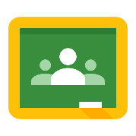
„Google Classroom“ – prisijungimas

- Spustelėkite ant šios nuorodos https://classroom.google.com/
arba įveskite šį žiniatinklio adresą į adreso juostą interneto naršyklėje.

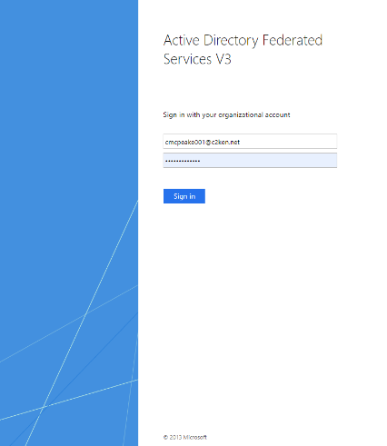
- Prisijungimas naudojantis savo C2k duomenimis:
- Įveskite savo el. pašto adresą (pirmoji vardo raidė, pavardė, trys skaičiai):
Pavyzdžiui, cmcpeake001@c2ken.net
- Slaptažodis yra tas pats, kurį naudojate norėdami prie šios platformos prisijungti mokykloje.
- Spustelėkite „Next“ („Toliau“).
- Atsiradus „mėlynam ekranui“, dar kartą įveskite savo C2k el. pašto adresą, pavyzdžiui:
cmcpeake001@c2ken.net
- Slaptažodis yra tas pats, kurį naudojate
norėdami prie šios platformos prisijungti mokykloje.
- Spustelėkite „Sign in“ („Prisijungti“).

„Google Classroom“ – prisijungimas prie pamokos su savo klasės kodu („Class Code“)
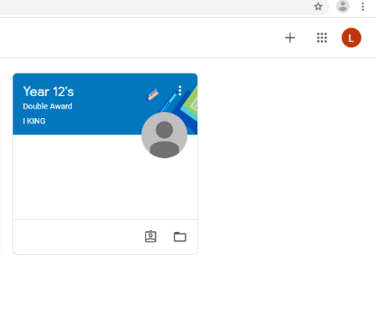
- Spustelėkite „+“.
- Spustelėkite „Join Class“ („Prisijungti prie pamokų“).

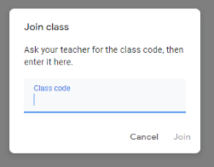
- Kitame ekrane įveskite savo „Class Code“ („Klasės kodą“).
- Ekrane atsiras klasė, spustelėkite ant pavadinimo (pavyzdžiui, „Year 11 ICT“) ir galėsite peržiūrėti savo mokyklos darbus.

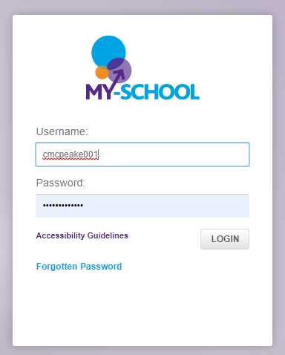
„Google Classroom“ – prisijungimas prie pamokos, jeigu neturite klasės kodo („Class Code“)
- Spustelėkite šią nuorodą http://www.c2kschools.net arba įveskite šį žiniatinklio
adresą į adreso juostą interneto naršyklėje.
- Įveskite savo C2k vartotojo vardą (pavyzdžiui, cmcpeake001) ir slaptažodį. Tuomet spustelėkite
„Login“ („Prisijungti“) mygtuką.
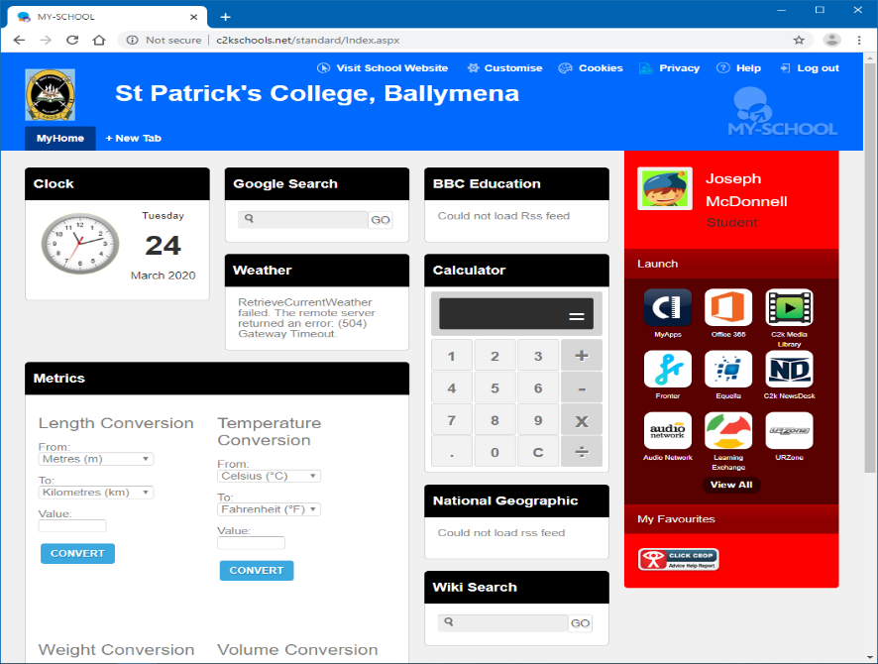
Paddy
Mena

- Atsidarys pagrindinis MySchool langas, kuris atrodys maždaug taip kaip šioje nuotraukoje.
- Prie „Google Classroom“ galite prisijungti paspaudę „View All“ („Viską peržiūrėti“).

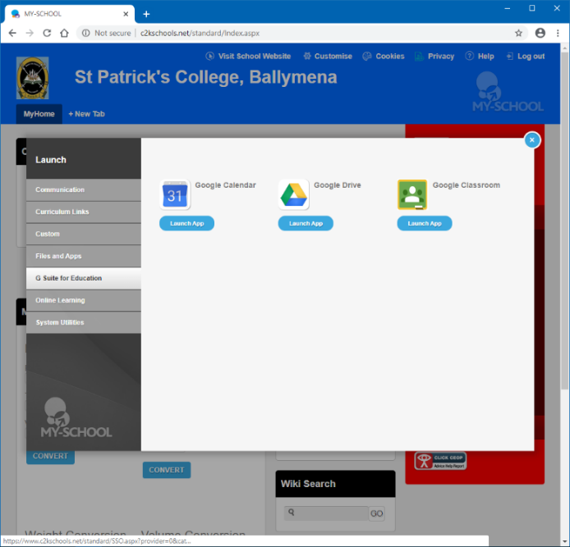
- Spustelėkite G Suite for Education nuorodą.
- Tuomet spustelėkite Google Classroom Launch App.
- Prisijunkite, kaip parodyta 1 puslapyje.
- Dabar jau turėtumėte būti prisijungęs (-usi) prie „Google Classroom“.
- Jeigu vis tiek nepavyksta prisijungti prie „Google Classroom“, pasitikrinkite savo mokyklinį el. paštą, nes mokytojas (-a) gali būti atsiuntęs (-usi) Class Code („Klasės kodą“). Žr. nurodymus 3 puslapyje.

Mokyklinio el. pašto tikrinimas ir el. laiškų siuntimas mokytojams.

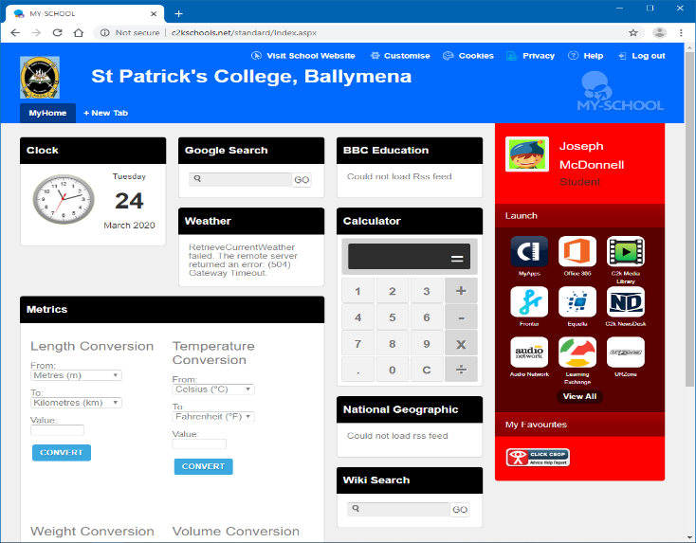
- Jeigu negalite prisijungti prie „Google Classroom“ arba kyla kitų problemų, galite savo mokytojui (-ai) nusiųsti el. laišką.
Paddy
Mena
- Prisijunkite prie My School , kaip parodyta 2 puslapyje.
- Į savo mokyklinį el. paštą pateksite per Office 365.
- Spustelėkite Outlook piktogramą Microsoft Office 365 puslapyje.
- Pasitikrinkite savo el. pašto gautų laiškų dėžutę.
- Jeigu turite klausimų arba jeigu reikalinga pagalba, galite savo mokytojui (-ai) parašyti el. laišką.

